Lo primero que vamos a hacer es instalar JMeter en la máquina host para ello nos metemos en su [página web](https://jmeter.apache.org/download_jmeter.cgi) y lo descargamos.

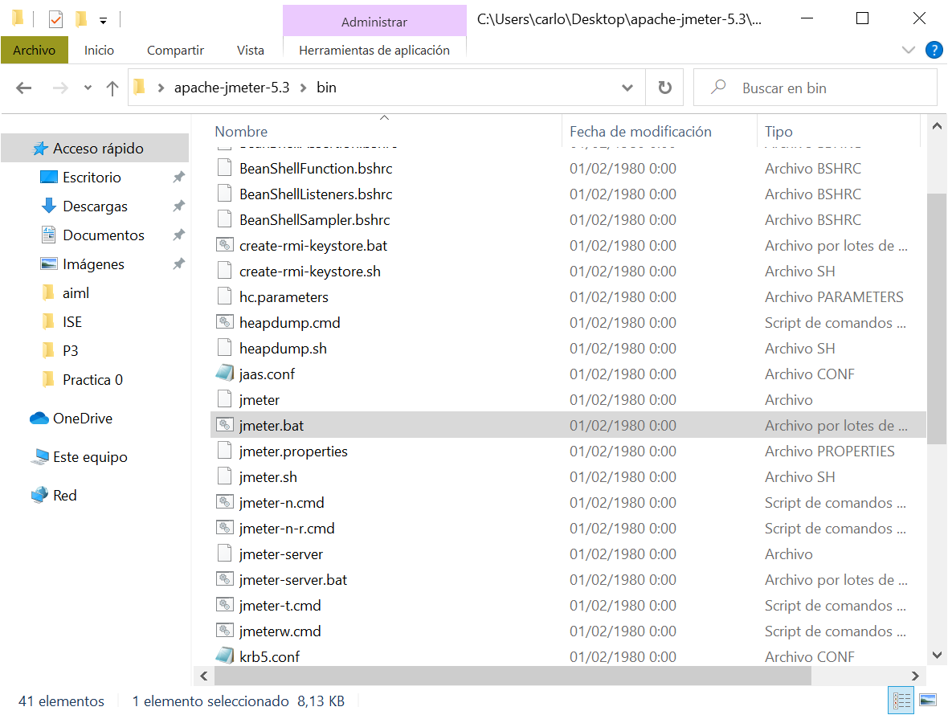

Ahora vamos a descargar tanto Docker como Docker Compose en nuestra máquina virtual con Ubuntu Server.

Primero vamos a instalar todas las dependencias necesarias con

*apt-get install apt-transport-https ca-certificates curl gnupg-agent software-properties-common*

Acto seguido instalaremos la key GPG oficial de Docker para validar la integridad de lo que hemos instalado.

Con este comando *sudo apt-key fingerprint 0EBFCD88* como se indica en la [página de Docker](https://docs.docker.com/engine/install/ubuntu/) comprobamos si la key es la correcta

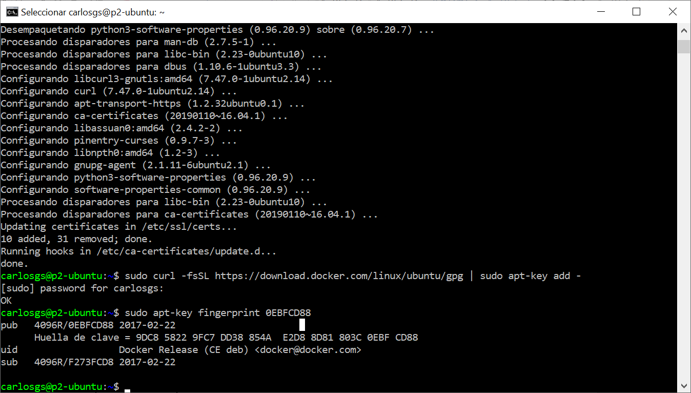

Lo siguiente que debemos hacer es añadir el repositorio con

*sudo add-apt-repository \ "deb [arch=amd64] https://download.docker.com/linux/ubuntu $(lsb_release -cs) stable"*

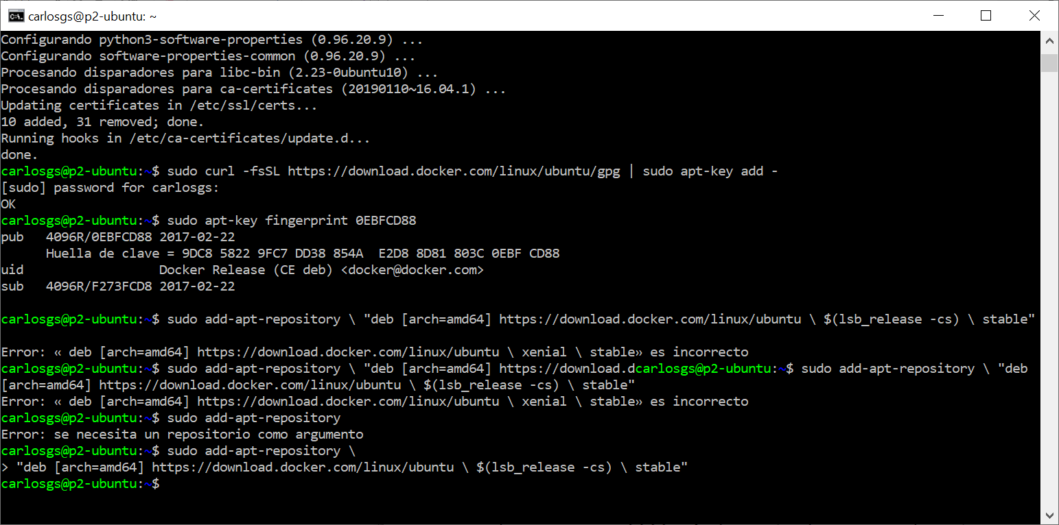

Por último, hacemos un apt-get update instalamos docker con *apt-get install docker-ce Docker-ce-cli containerd.io*

Ahora usamos el comando *docker run hello-world para comprobar que todo funciona correctamente*

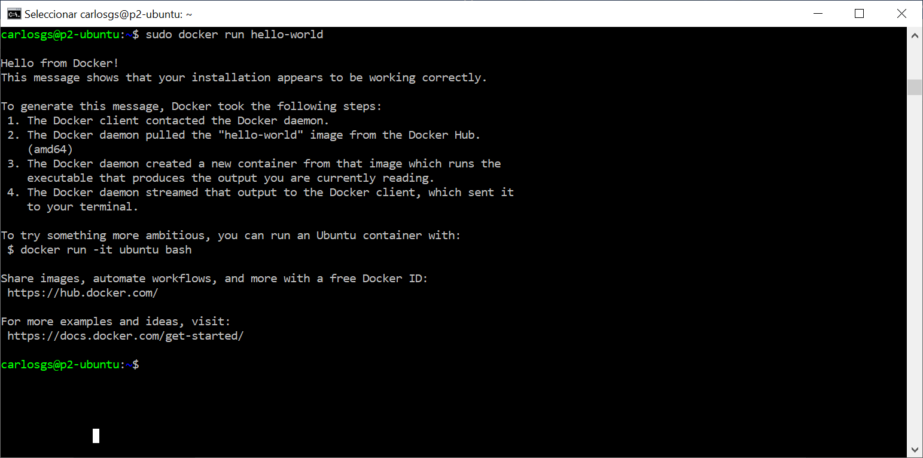

Una vez tenemos instalado Docker vamos a instalar Docker Compose. Para ello lo primero que vamos a hacer es instalar el paquete con

sudo curl -L "https://github.com/docker/compose/releases/download/1.25.5/dockercompose-$(uname -s)-$(uname -m)" -o /usr/local/bin/docker-compose

Ahora damos permisos de ejecución donde hemos instalado el paquete con

*sudo chmod +x /usr/local/bin/docker-compose*

Y ejecutamos *docker-compose --version* para asegurarnos de que vamos bien

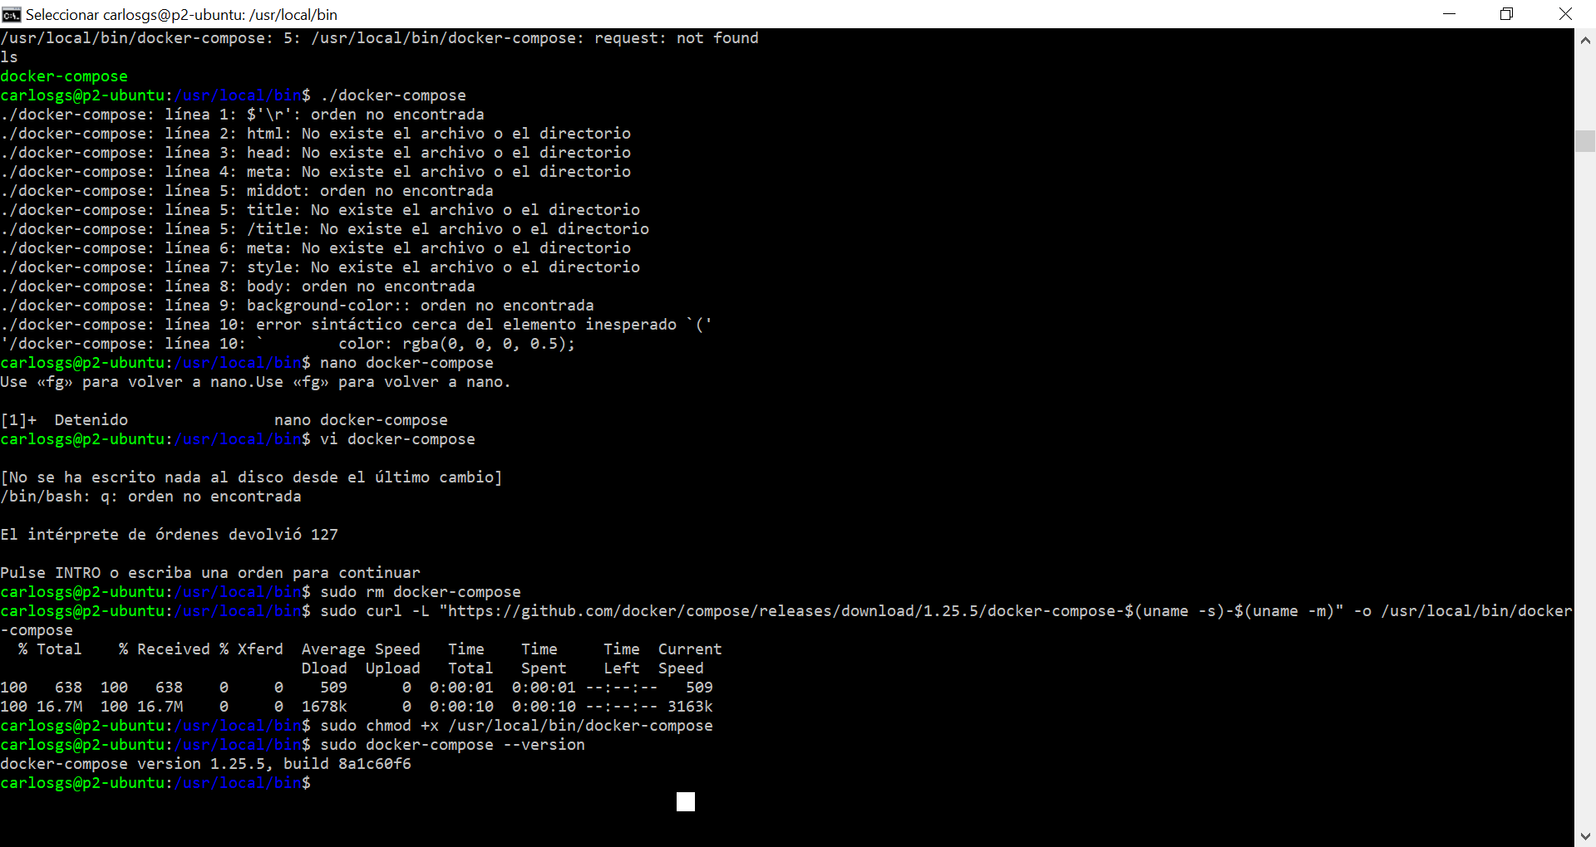

Lo siguiente que vamos a hacer es descargarnos la API que se nos da con

*git clone* [*https://github.com/davidPalomar-ugr/iseP4JMeter.git*](https://github.com/davidPalomar-ugr/iseP4JMeter.git)

Y nos metemos en /usr/local/bin/iseP4JMeter

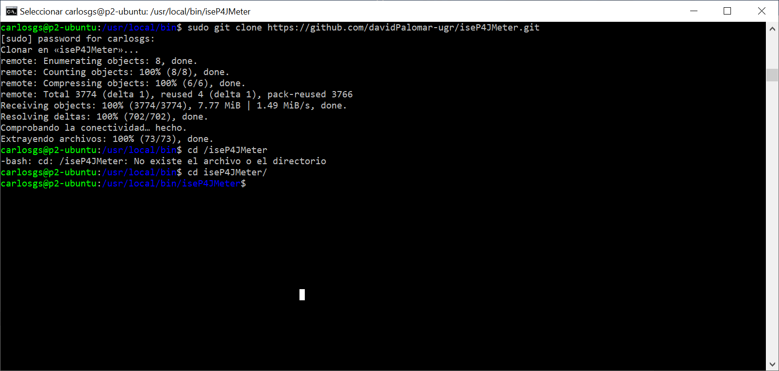

Una vez aquí hacemos *sudo docker-compose up*

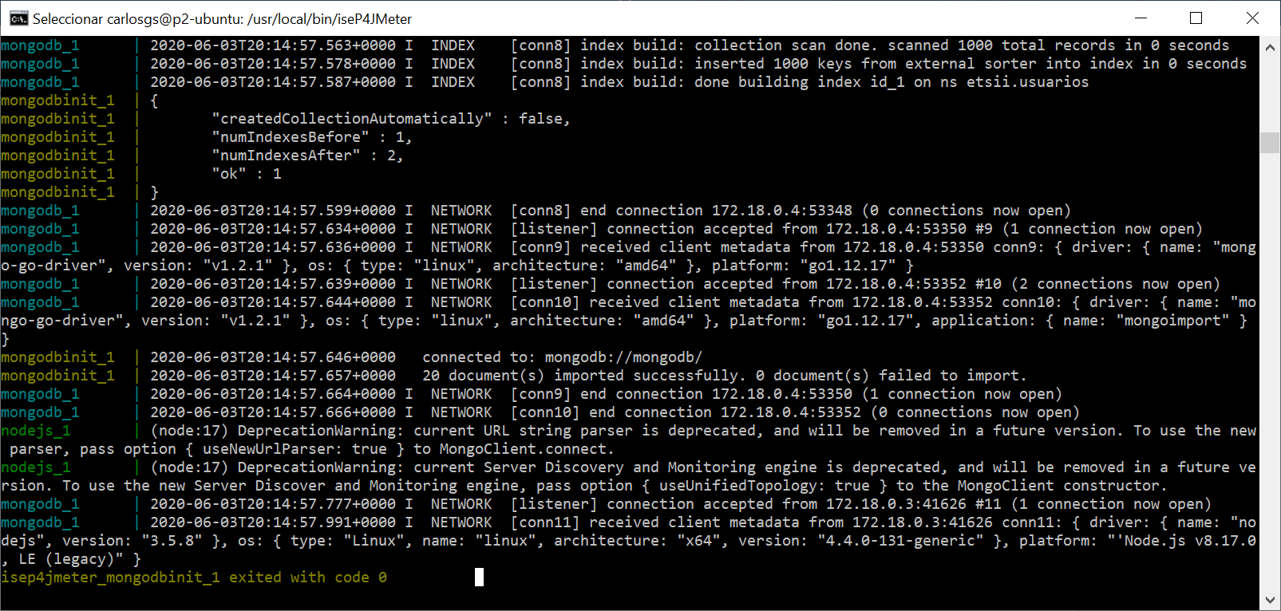

Ahora abrimos el navegador de nuestro anfitrión y ponemos **192.168.82.105:3000** que es la dirección de la maquina de Ubuntu Server y el puerto que usa esta API y nos saldrá lo siguiente.

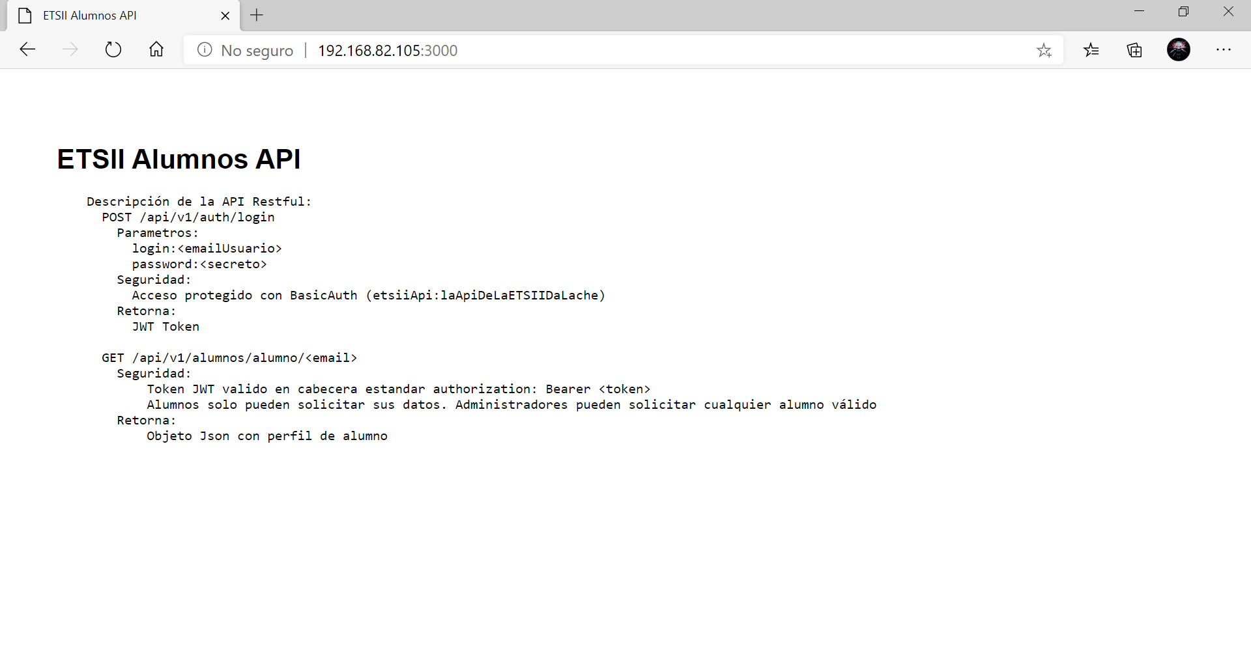

Lo que indica que de momento todo va bien.

Vamos a probar el script que nos habéis dado para que esta funcionando.

Ejecutamos *./pruebaEntorno.sh*

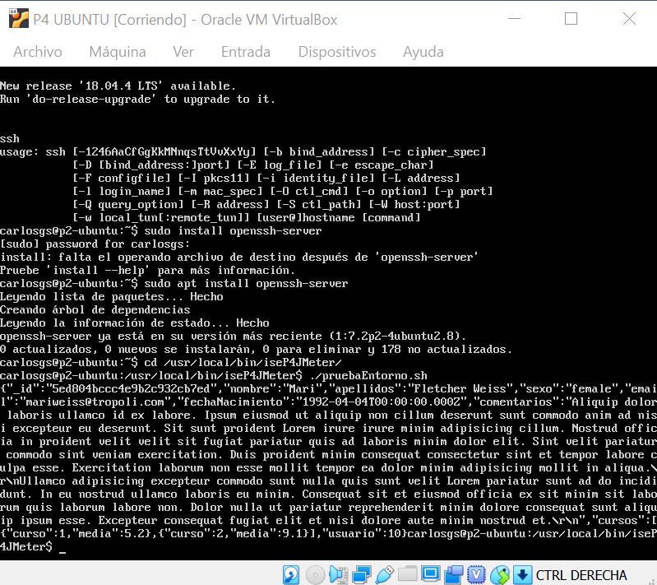

Esto es lo que debe de salir así que bien.

Ahora vamos a volver a la maquina host a usar JMeter, al estar en Windows 10 nosotros ejecutamos el archivo jmeter.bat y se nos abre lo siguiente.

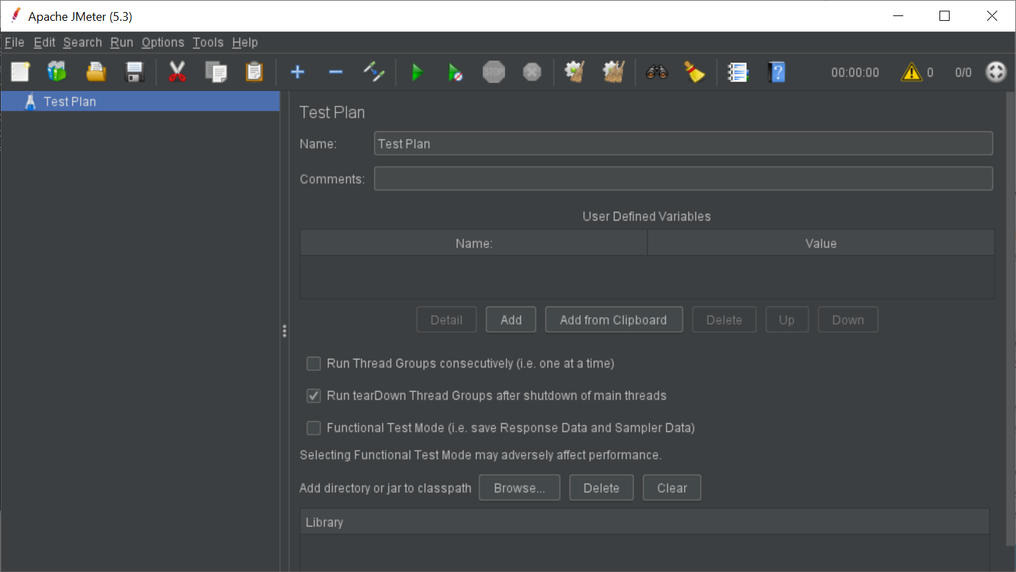

Vamos primero a crear un nuevo test pinchando en *File/New* y le ponemos el nombre que queramos.

Ahora vamos a crear dos grupos, uno de Alumnos y otro de Admins. Para crear cada grupo pinchamos con el botón derecho en el test, le damos a *add/Thread(User)/ThreadGroup* Le cambiamos los nombres y dejamos los valores por defecto quedando algo así.

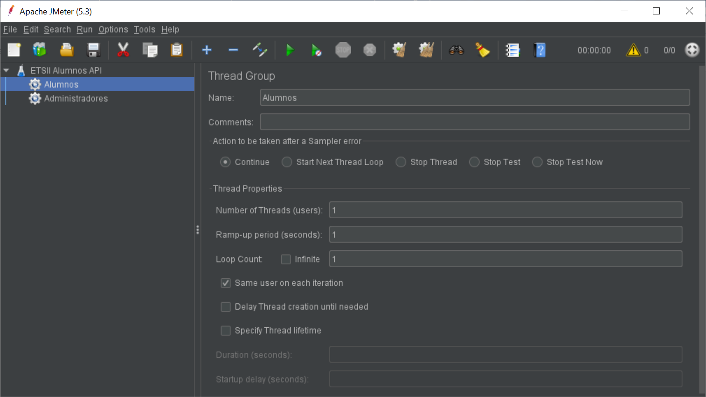

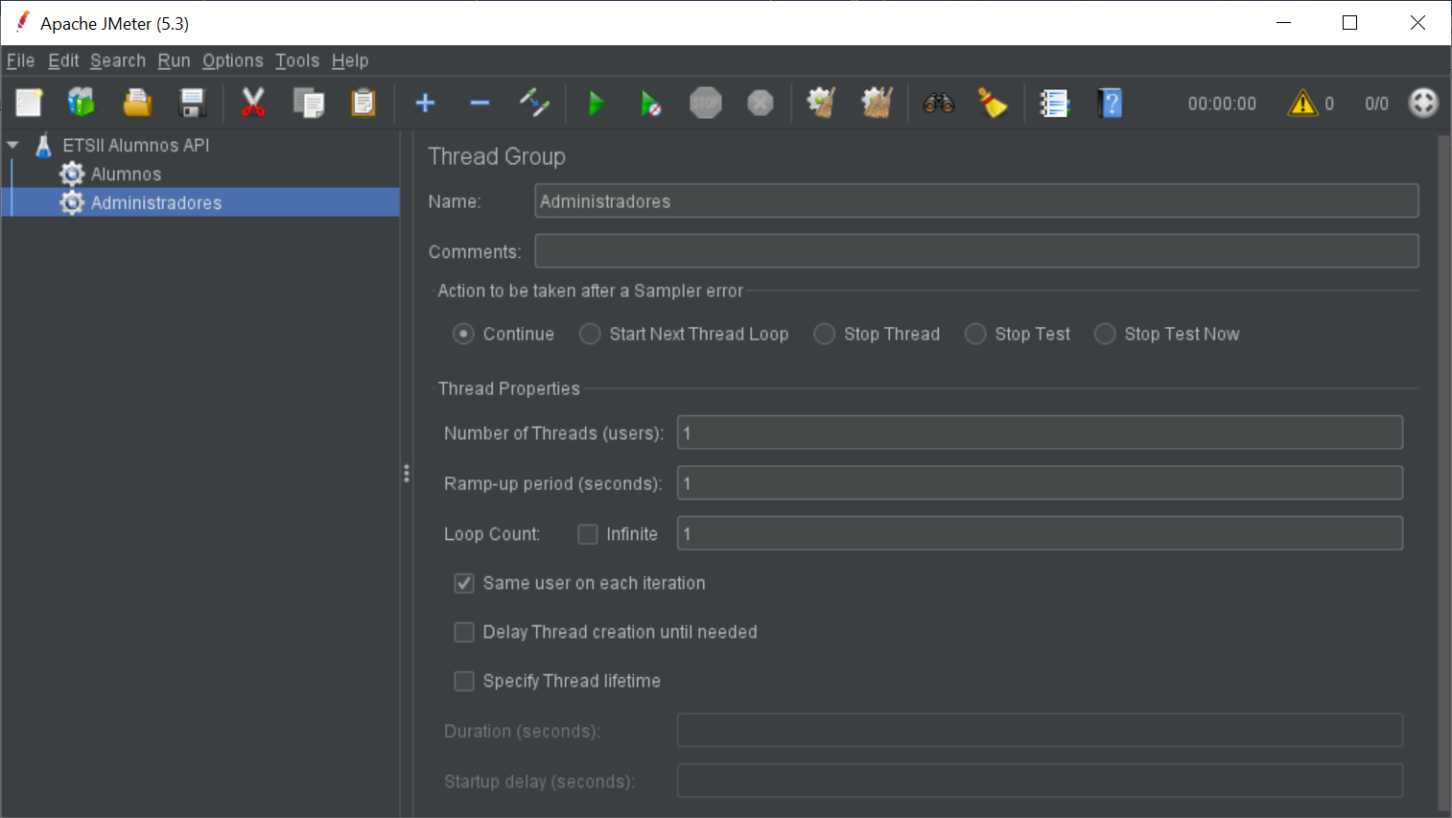

Ahora nos vamos a Alumno/Add/Sampler/”Http Request”, le cambiamos el nombre que queramos, añadimos la ip de nuestro server y el puerto que usa, cambiamos el método a POST y ponemos el path indicado en la API, tambien en la documentación buscamos el login de algún alumno y lo ponemos en parámetros, Quedadno algo así.

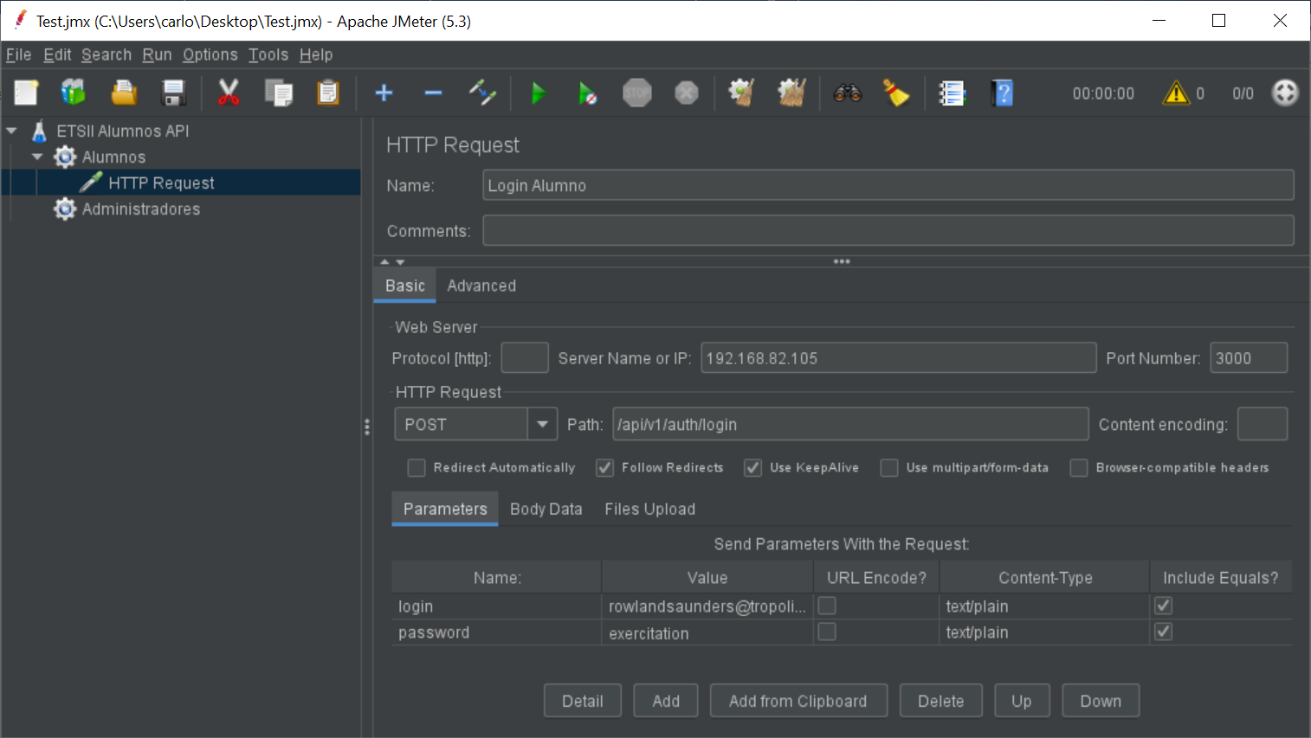

Vamos a añadir la autorización, para ello le damos a

*Alumnos/Add/Config Element/“HTTP Authorization Manager”*

Le ponemos el nombre que queramos y le damos a add, ahí ponemos la ip de nuestro server, en nuestro caso 192.168.82.105:3000, el usuario “etsiiApi” y la contraseña “laApiDeLaETSIIDaLache” tal y como aparece Aquí.

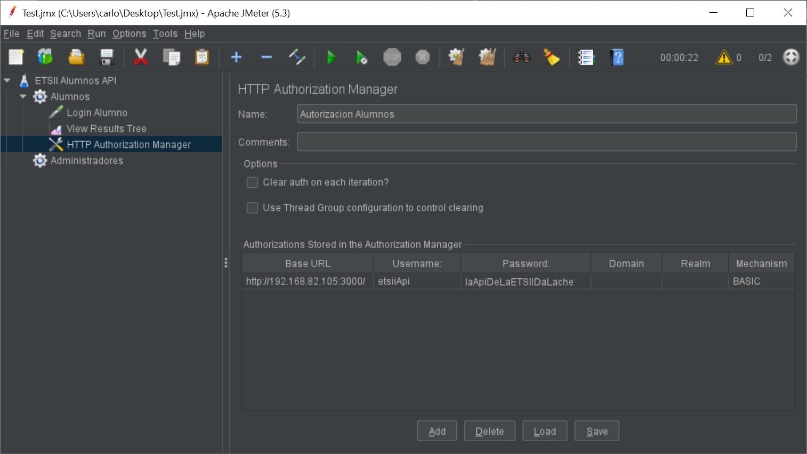

Vamos a comprobar que funciona, Le damos a *Alumnos/Add/Listener/”View Result Tree” y* ejecutamos el test pinchando en el triángulo verde.

Vemos que funciona

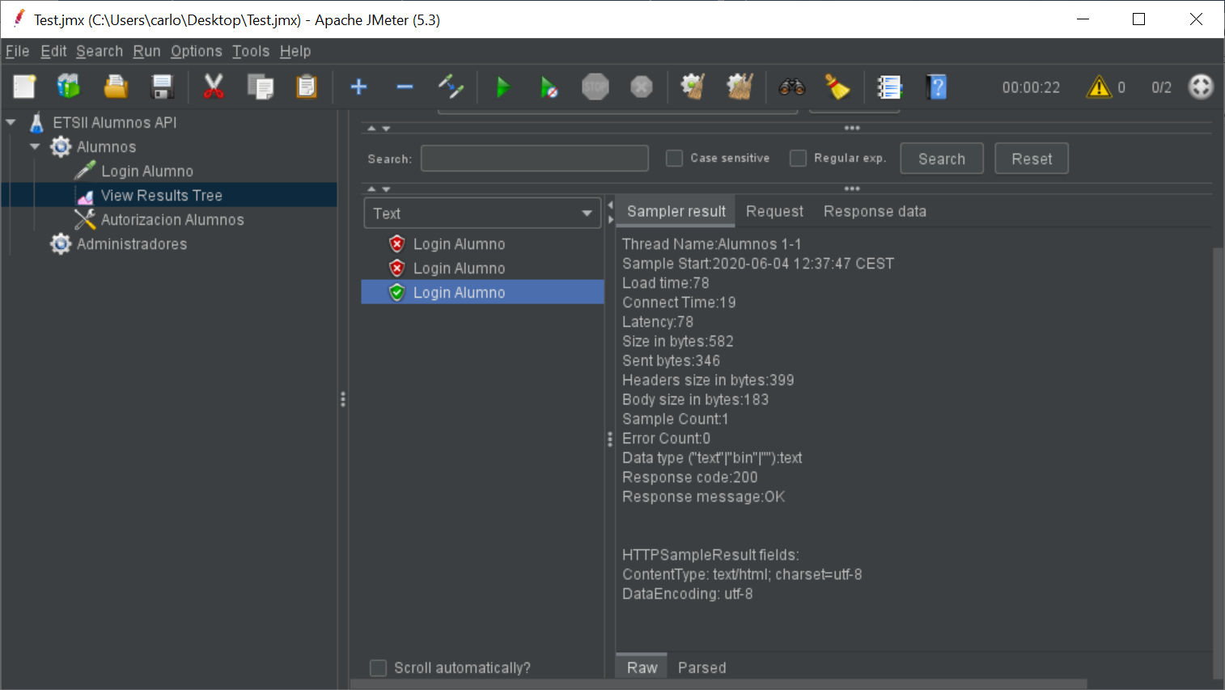

Ahora vamos a darle acceso a los alumnos a las calificaciones, para ello vamos a

*Alumnos/Add/Sampler/”HTTP Request”* y modificamos los datos tal que así.

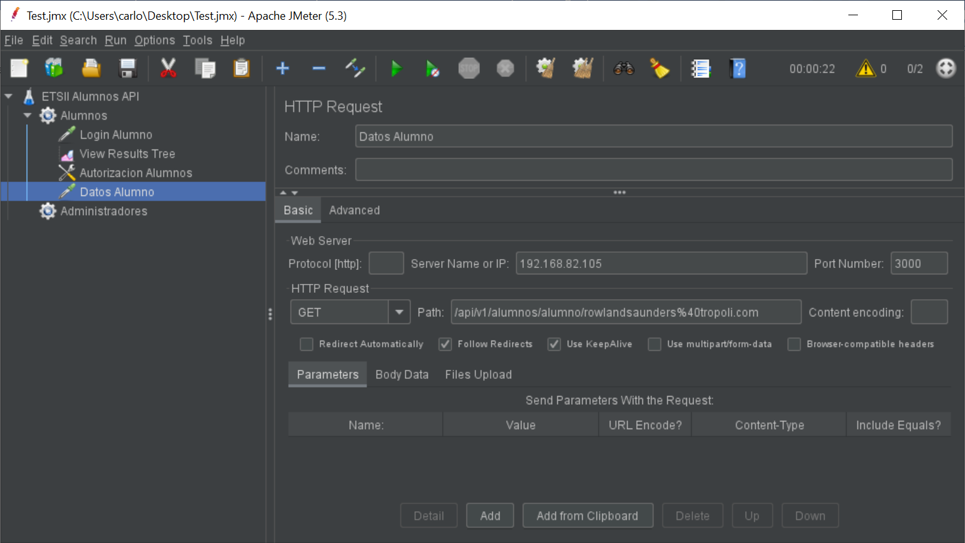

Vamos a comprobar que tenemos acceso a las calificaciones, para ello vamos a extraer el JWT y pasarlo a Datos Alumno. Para ello vamos a

*“Login Alumno”/Add/”Post Processors”/”Regular Expression Extractor”*

Y lo configuramos tal que así

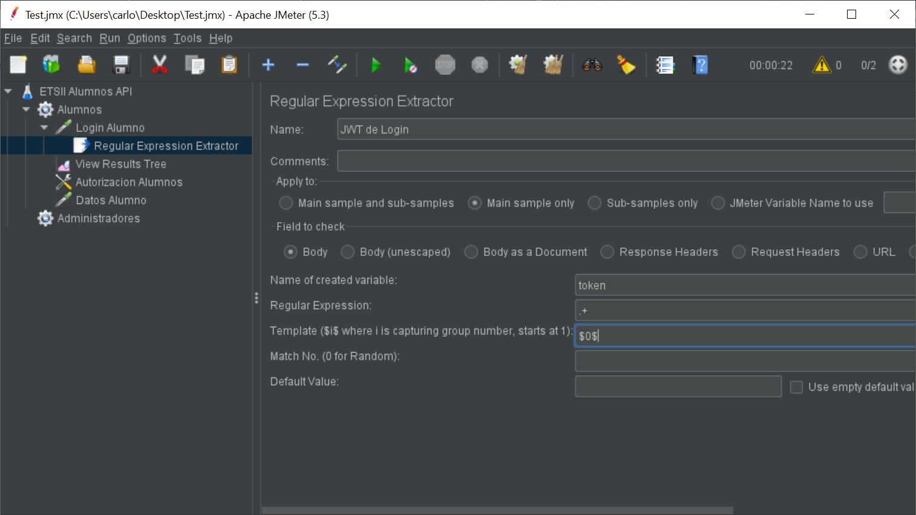

Una vez hecho esto se lo tenemos que pasar a Datos Alumno para ello hacemos

*“Datos Alumnos/Add/”Config Element”/”HTTP Header Manager”*

Le ponemos el nombre que queramos, le damos a Add, ponemos un nombre y en Value ponemos *Bearer ${token}* El token es porque asi se llama mi variable y el Bearer es por la estructura de la cabecera.

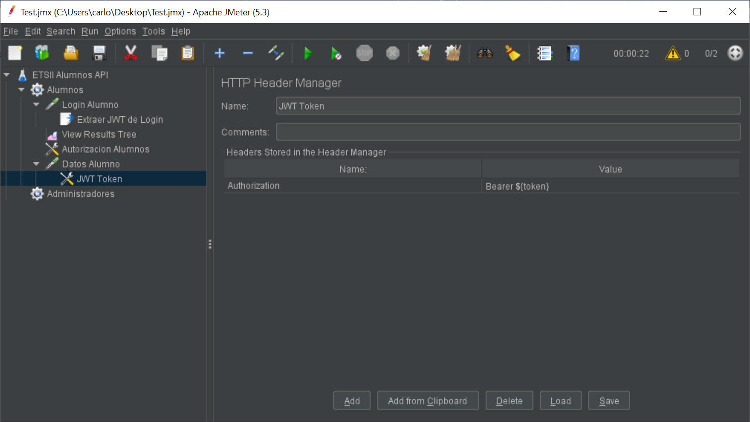

Vamos a Comprobar que todo esta funcionando. Volvemos a View Results Tree y pinchamos en el triángulo verde para ejecutar.

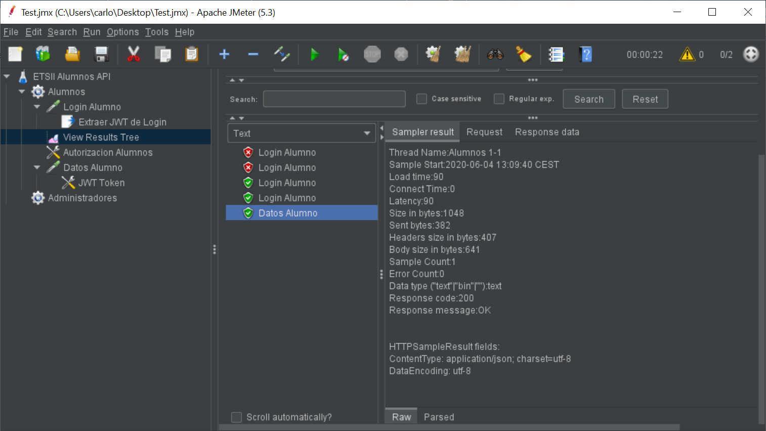

Vemos que ha funcionado.

Ahora vamos a añadir todos los alumnos de la lista, para ello vamos a

*Alumnos/Add/”Config Element”/”Data Set Config”*

Le pasamos el archivo alumnos.csv

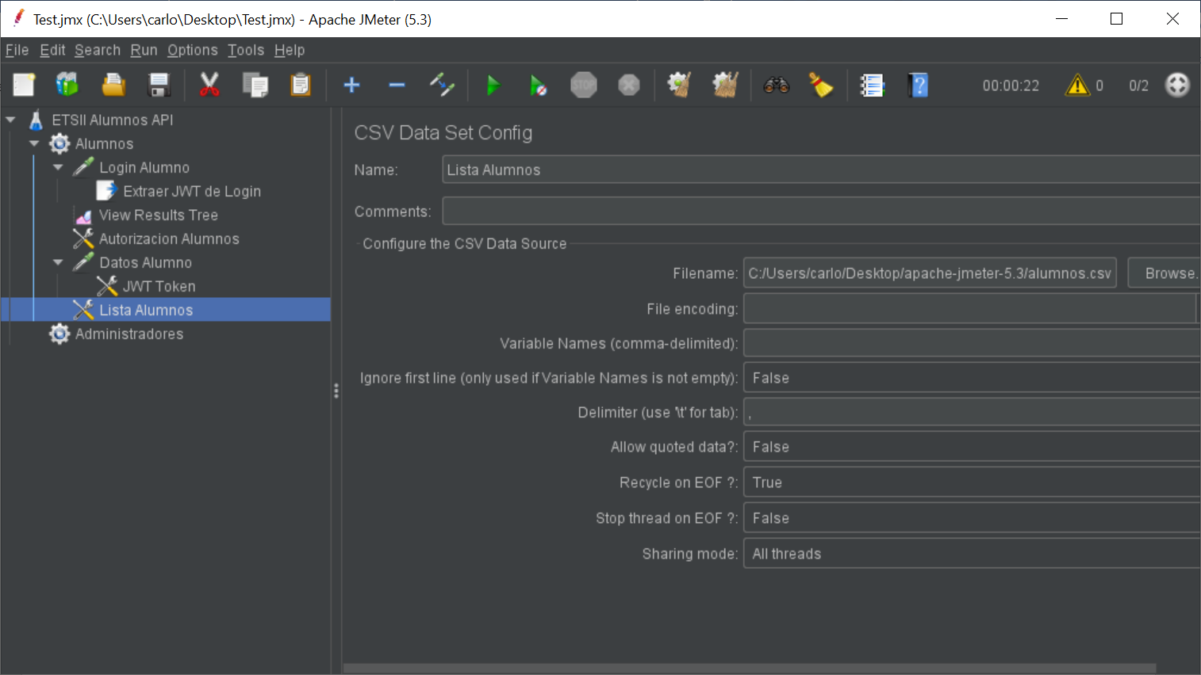

Ahora vamos a cambiar en Login Alumno donde hemos puesto el usuario de ejemplo por ${login} en login y por ${password} en password.

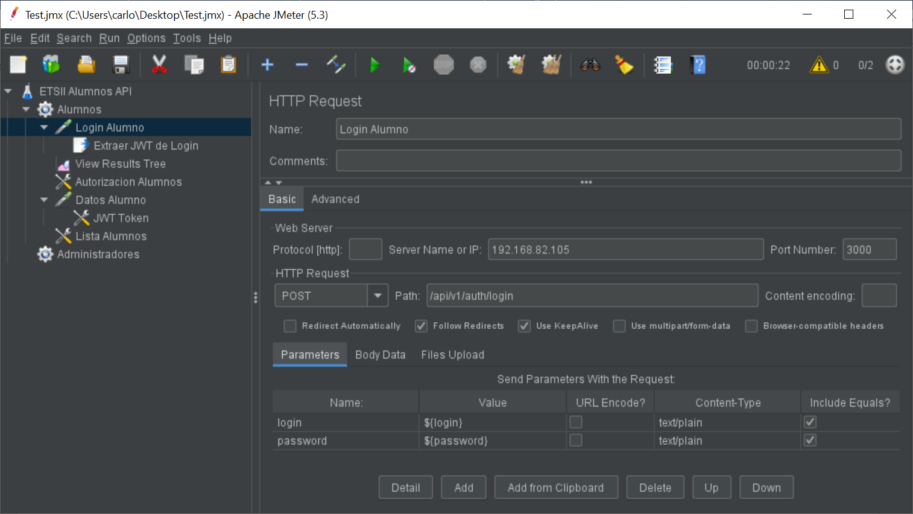

Ahora en Datos Alumno cambiamos el usuario por ${__urlencode(${login})} para asegurarnos de que pone lo pone en el formato correcto(por ejemplo cambiando el @ por %40) y pinchamos en Add y añadimos ${login} en value

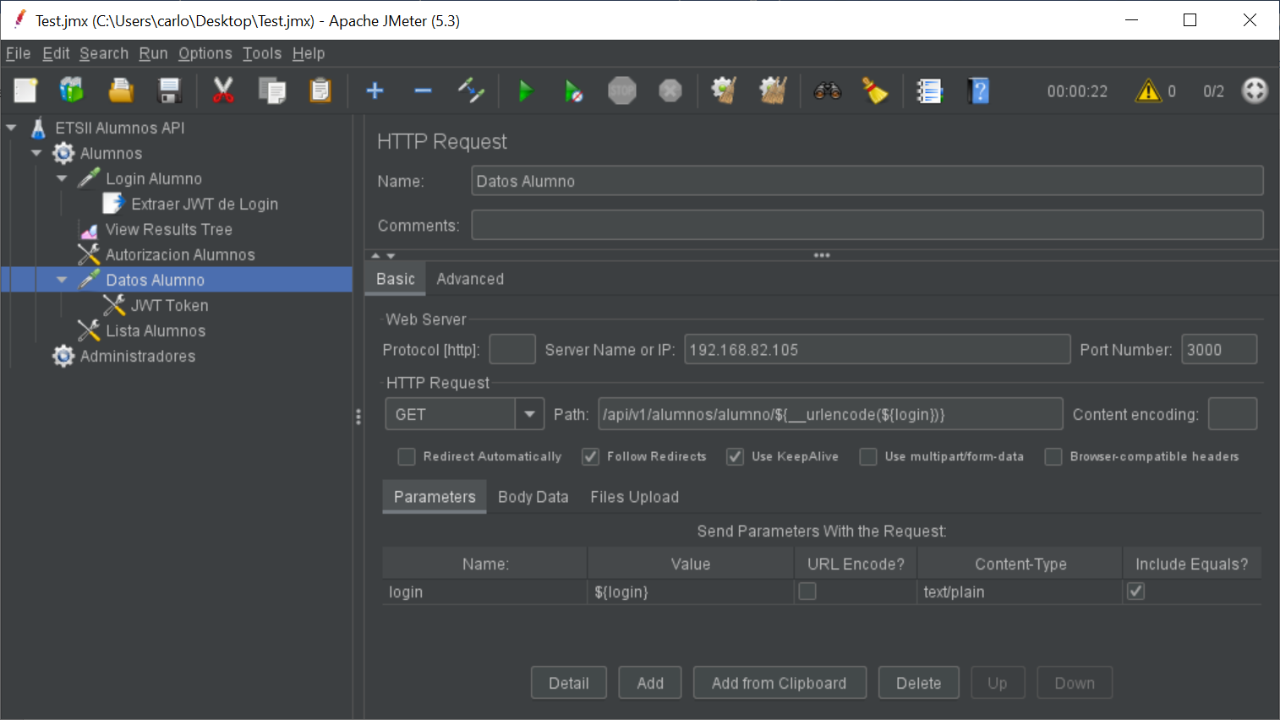

Vamos a volver a probarlo yendo a View Results Tree y ìnchando en el triángulo verde.

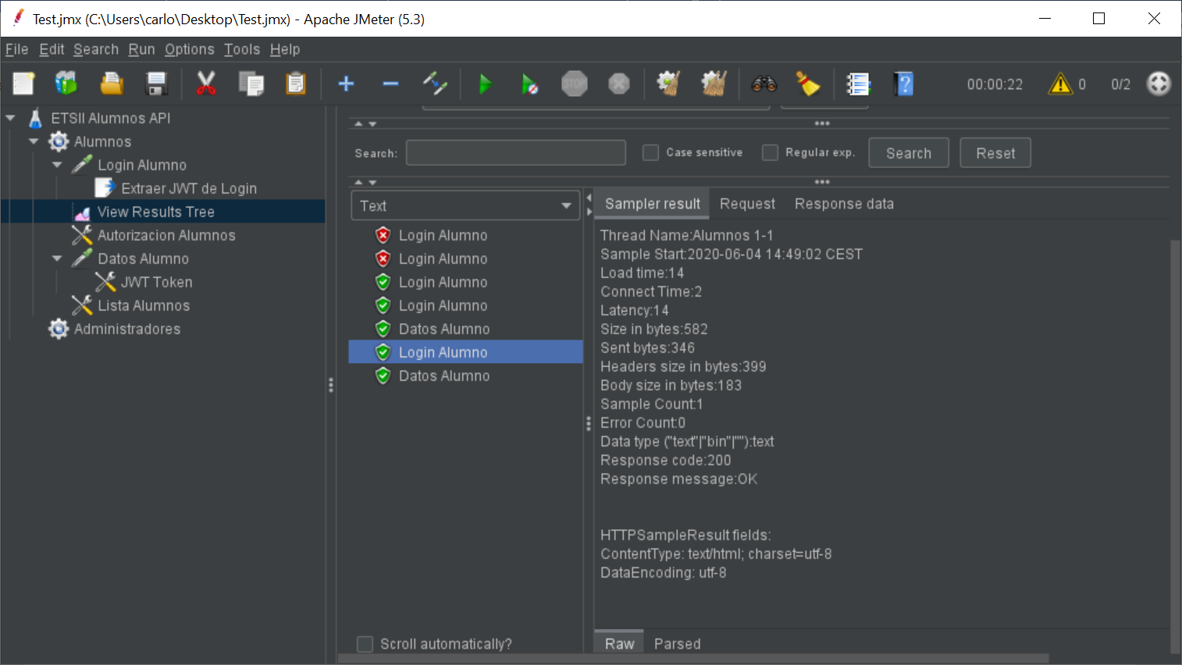

Vemos que sigue funcionando asi que podemos continuar.

Ahora vamos a añadir un tiempo de espera Random para simular que el usuario esta haciendo cosas. Para ello vamos a Alumnos/add/timer/”Gaussian Random Timer” y ponemos una desviación de 500 y un Delay de 3000.

Ahora vamos a añadir un par de auditores de resultados, le damos a

Alumnos/add/listener/Summary Report

Y

Alumnos/add/listener/Aggregate Report

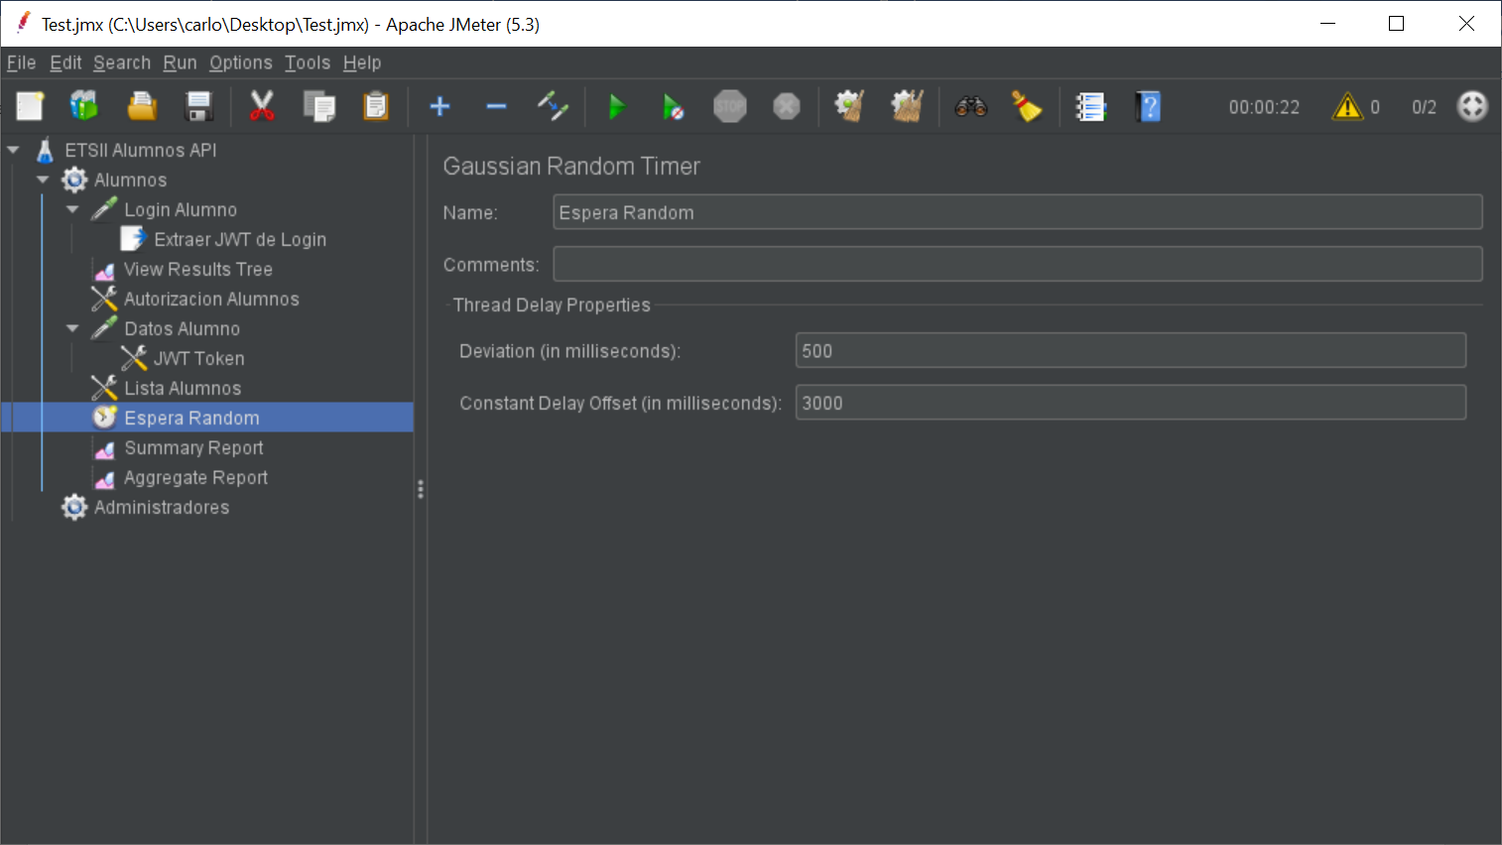

Hacemos una prueba mas y desactivamos el View Results Tree ya que es un test pesado.

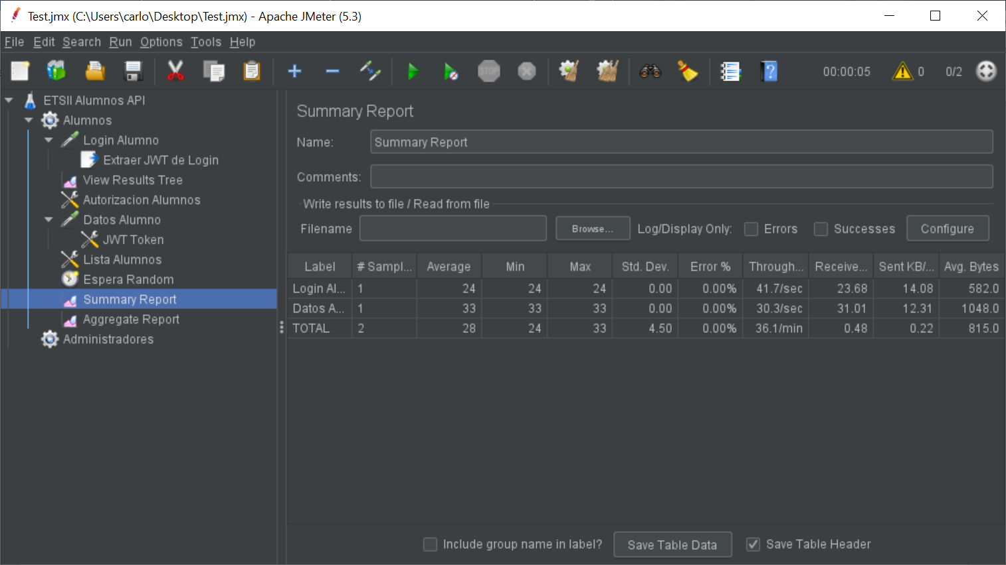

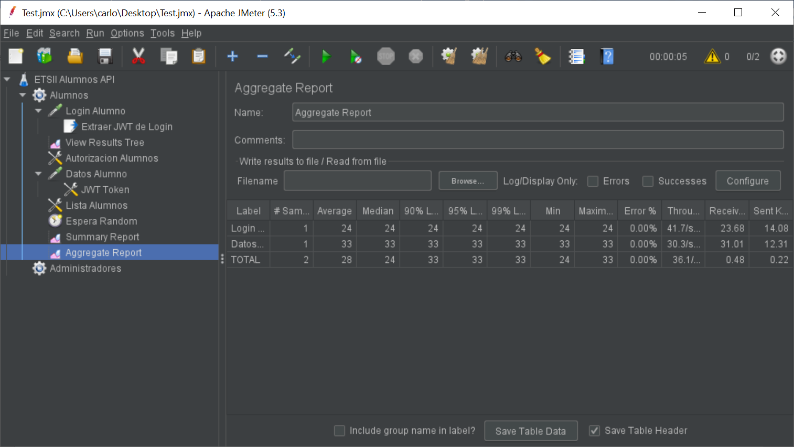

Vemos que va funcionando todo.

Ahora vamos a hacer una prueba mas “real” para ver que todo funciona.

Nos vamos a Alumnos y lo configuramos así

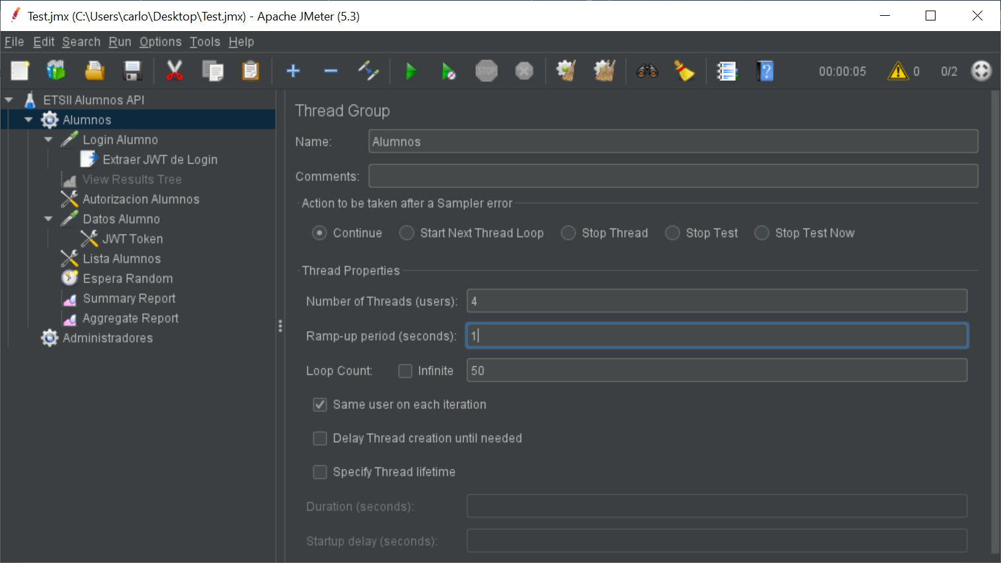

Ahora nos vamos a la nuestra pagina del servidor en nuestro caso 192.168.82.105:3000/status para ver las gráficas y ejecutamos el test en el JMeter.

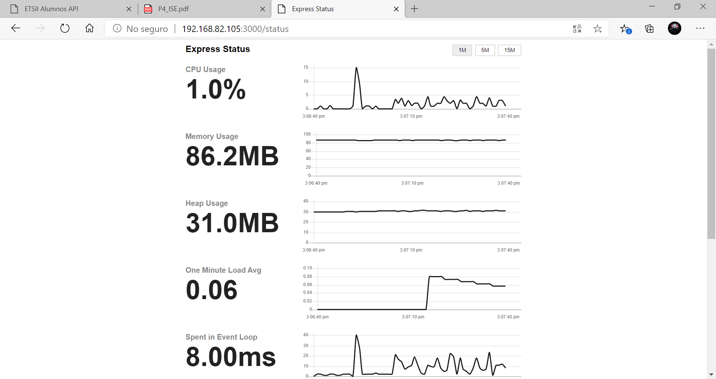

Ya tenemos totalmente configurados los alumnos así que ahora vamos con los admins. Para ahorrar tiempo vamos a copiar lo que hemos hecho en alumnos y a modificar los datos.

Vamos a cambiar el archivo de alumnos.csv por administradores.csv

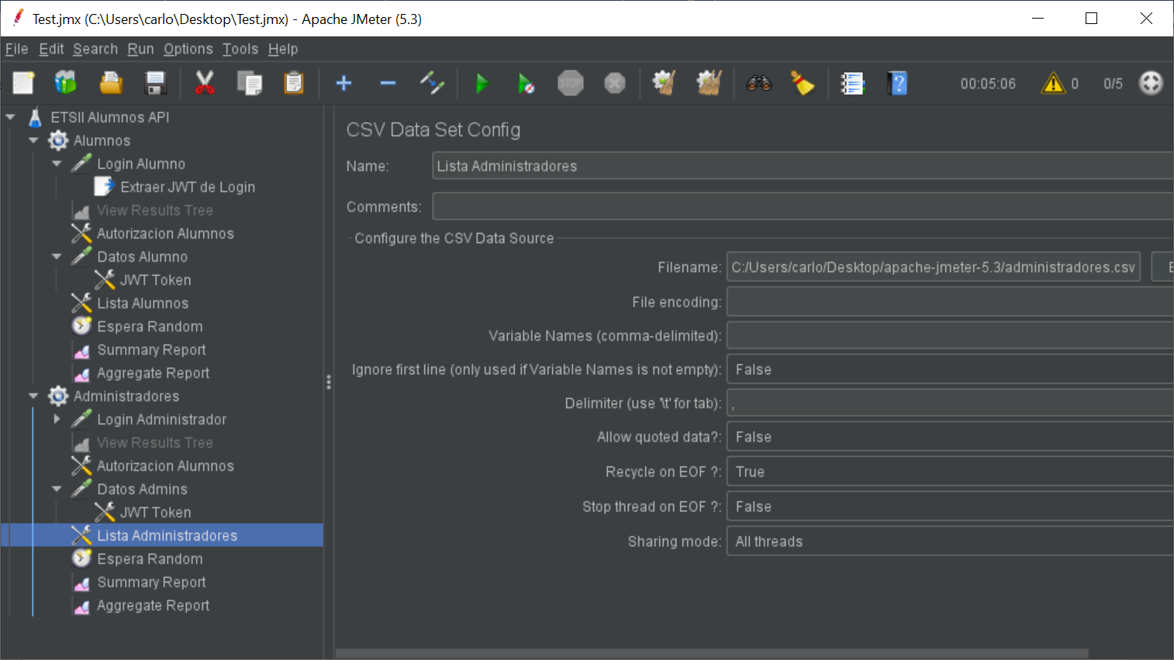

Y añadimos Aministradores/Add/”Sampler Access Log” donde añadimos el archivo .log del repositorio, arastramos el JWT Token desde Datos Alumnos borramos Datos Alumno y dejamos el Access Log Sampler que acabamos de añadir tal que así.

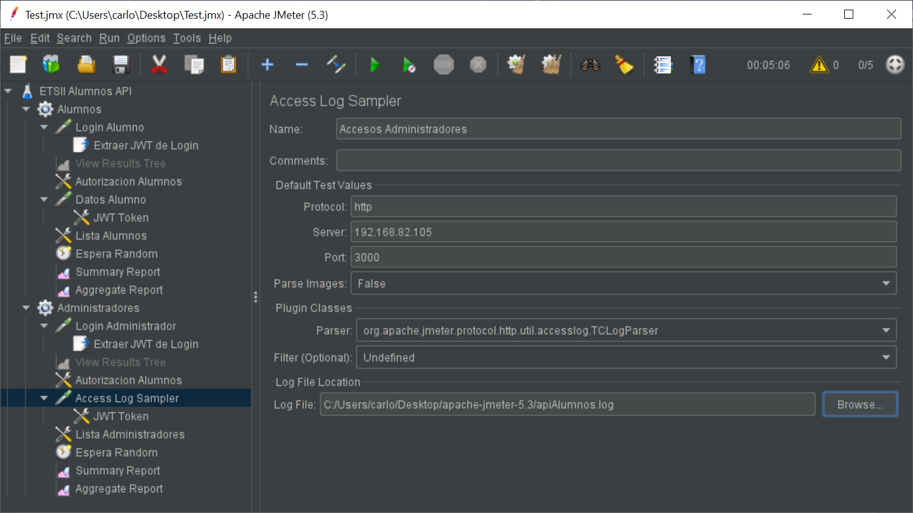

Antes de seguir vamos a parametrizarlo todo para ello nos vamos a ETSII Alumnos Api y definimos las variables HOST y PORT dejándolo asi.

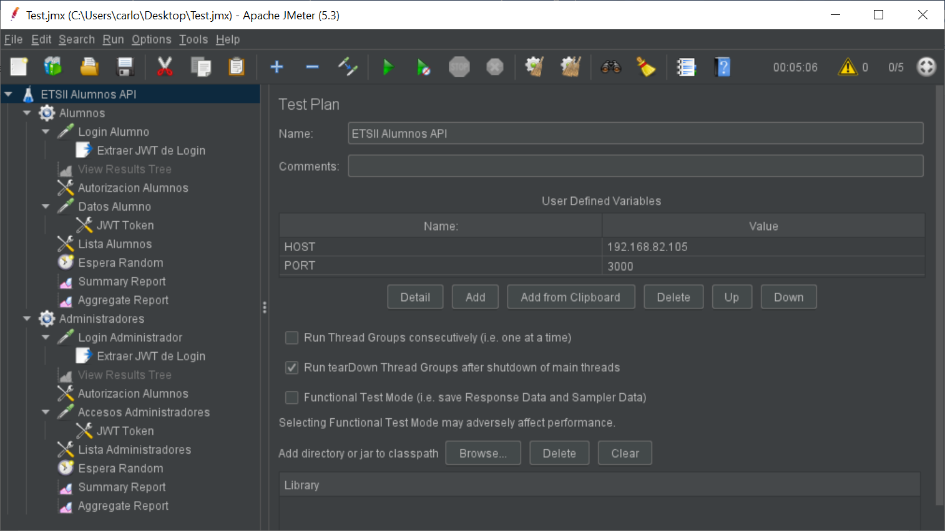

Y ahora vamos a cambiar en todos sitios donde hayamos puesto nuestra ip por ${HOST} y el puerto por ${

PORT}

Ahora sigamos por donde íbamos, vamos a hacer una prueba simple, activamos el view Results Tree de administradores, tanto en Alumnos como en Administradores ponemos todo a 1 y ejecutamos.

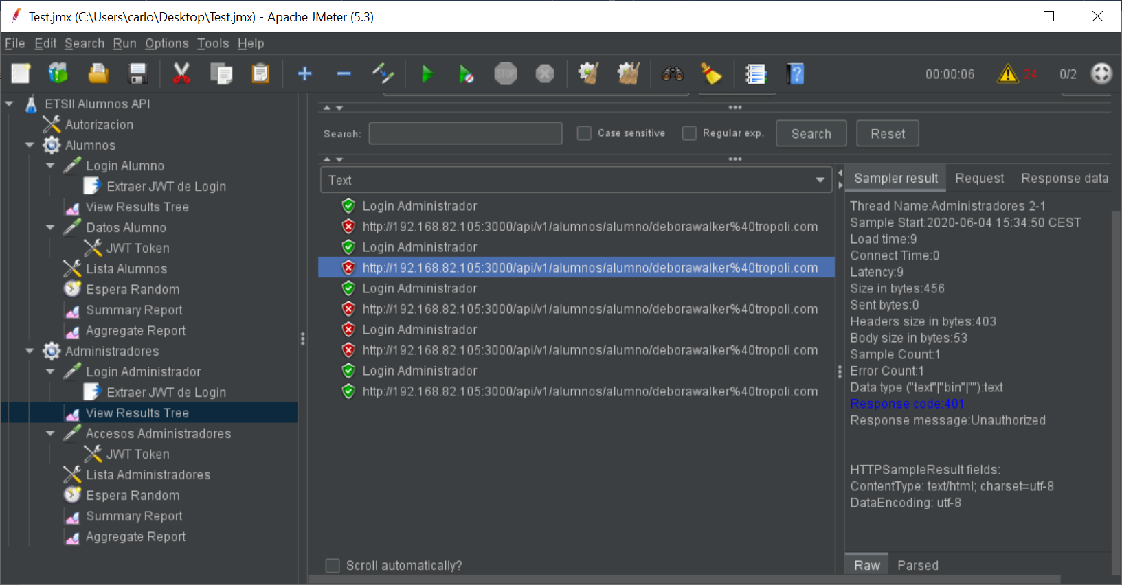

Tuvimos un error que se soluciona añadiendo /api/v1/auth/login en Autorizacion (Autorizacion es autorización alumnos sacado de Alumnos y Administradores ya que es lo mismo en los 2)

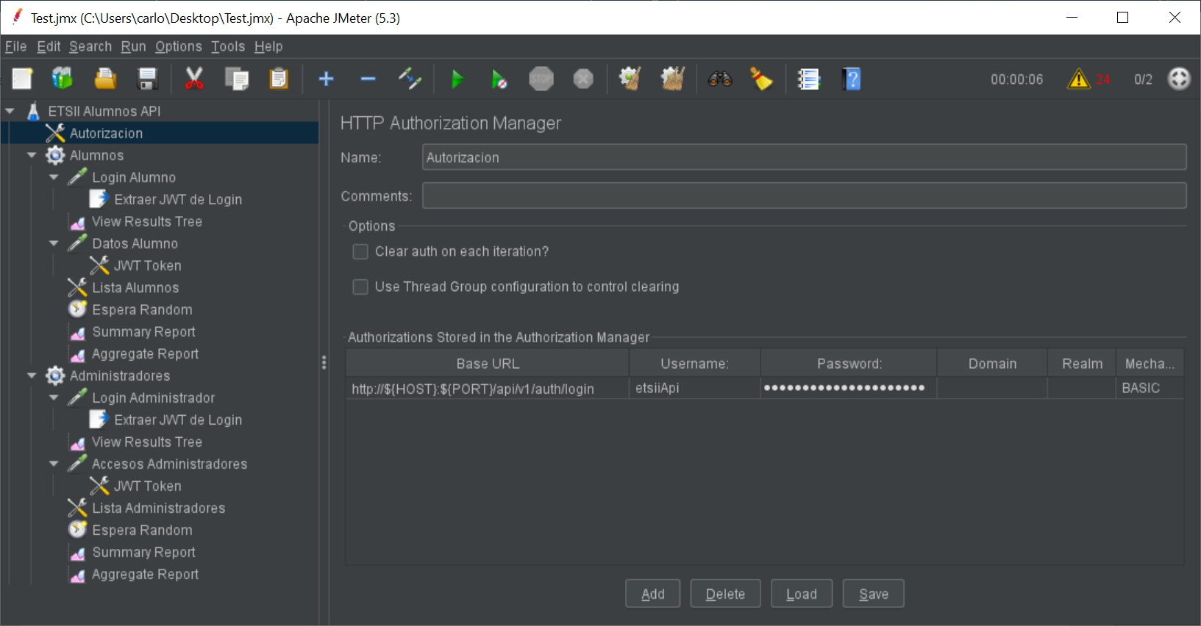

Ahora vamos a pasar a hacer la prueba grande, para ello desactivamos los View Result Tree de ambos lados y cambiamos los valores tanto de Alumnos como de Administradores a 4, 1 50 y ejecutamos.

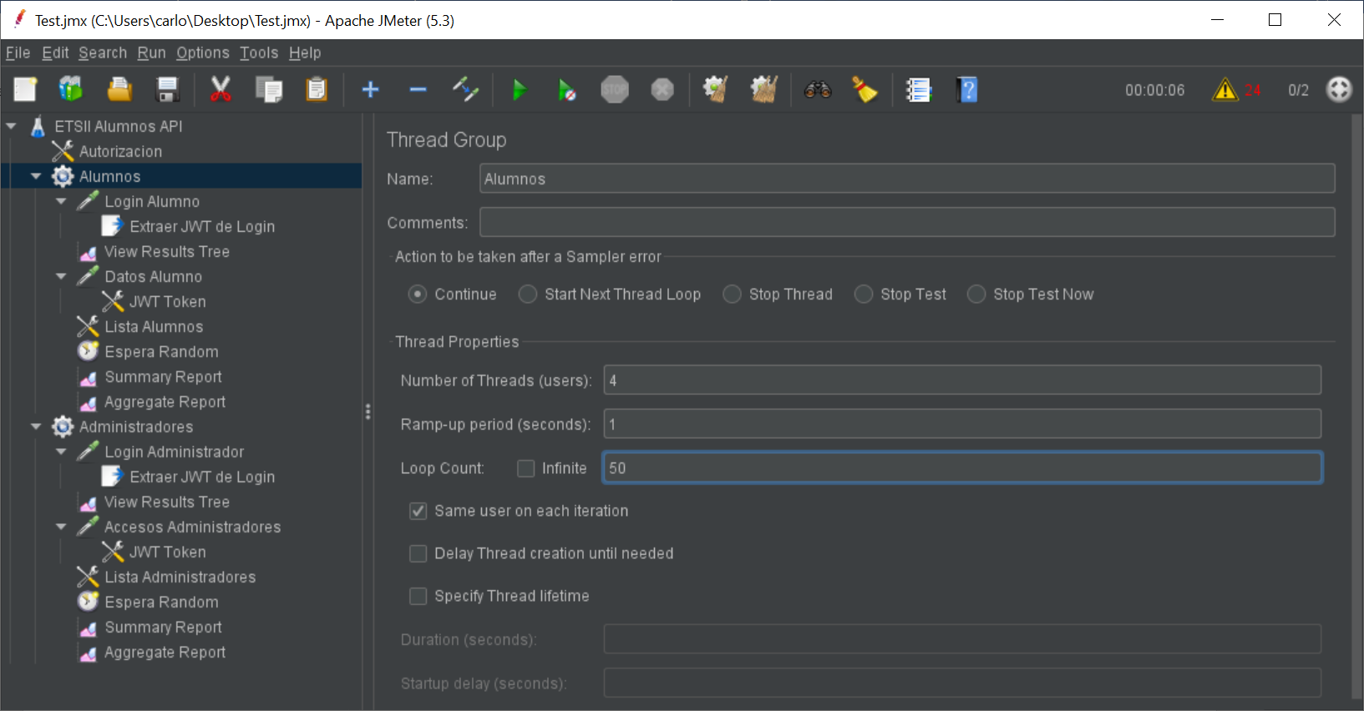

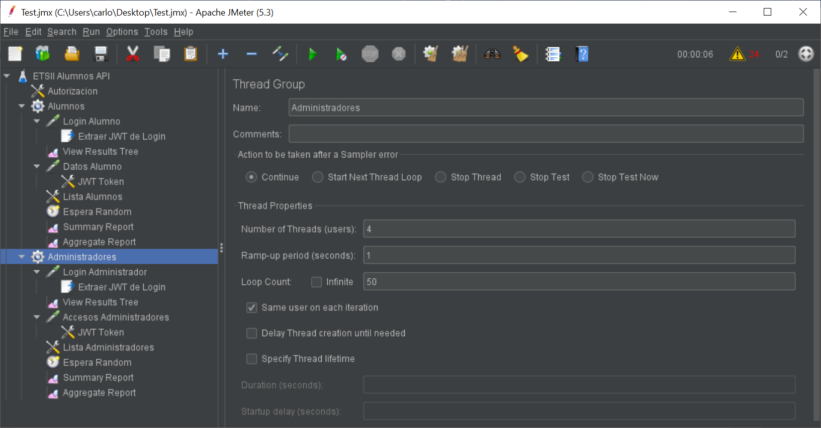

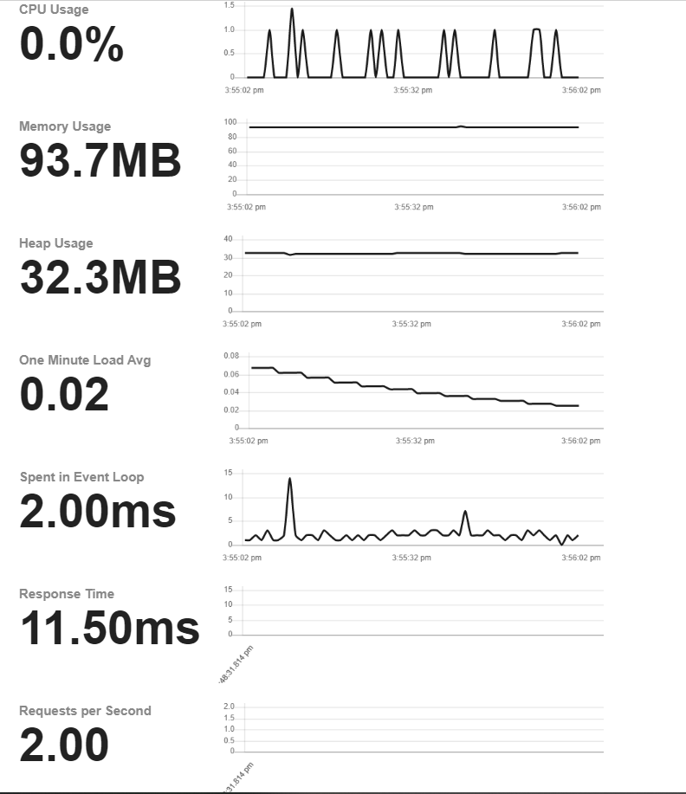

Estas son las graficas del servidor en reposo

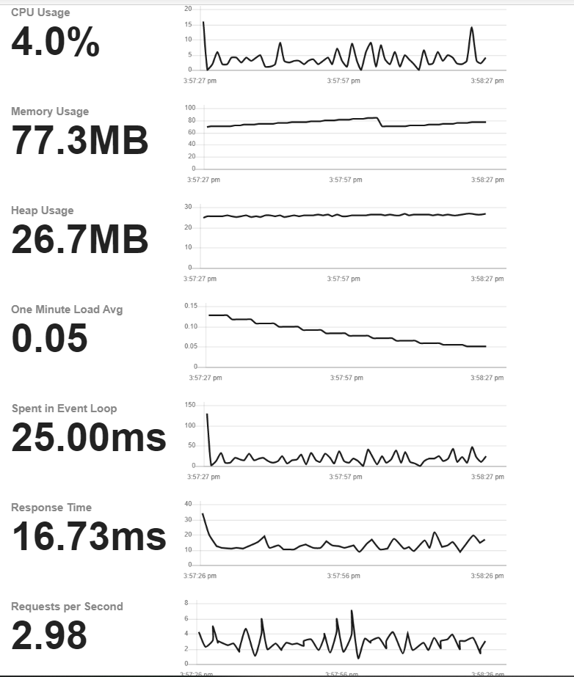

Estas son las gráficas ejecutándose el test.

Una vez hecho esto vamos a crear un archivo de resultados desde el terminal, Para ello nos vamos a la carpeta donde tenemos JMeter desde el terminal usamos el comando

*jmeter -n -t test.jmx -l results.jtl -JHOST=192.168.82.105 -JPORT=3000* para que nos cree un archivo results.jtl en la carpeta bin del jmeter, test.jmx es como se llama mi archivo de jmeter.

